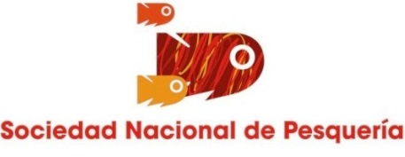
Investigarán cómo aprovechar los nutrientes de la anchoveta para enriquecer otros alimentos en el Perú

Sociedad Nacional de Pesquería y Fincyt aportarán S/.442 mil para estudios que permitirán reducir desnutrición que afecta al 13,5% de niños menores de 5 años

Lima, 6 de octubre de 2014.- La Sociedad Nacional de Pesquería y el Fincyt (Fondo de Innovación, Ciencia y Tecnología) presentaron el proyecto para la elaboración de una agenda de innovación tecnológica con el fin de utilizar la anchoveta para enriquecer alimentos de consumo humano, como el pan, los fideos y las galletas.
En este proyecto, en el que participan las empresas asociadas a la SNP, se cuenta con un presupuesto de S/. 442.000, entre aportes monetarios y no monetarios. “Lo que buscamos es una agenda que identifique, dimensione y priorice las brechas tecnológicas que limitan el aprovechamiento de los componentes nutritivos de la anchoveta para introducirlos en la dieta de la población peruana”, refirió Elena Conterno, presidenta de la SNP.
“La anchoveta es buena para la razón, la vista y el corazón, además de que posee muchos otros atributos. Por eso queremos realizar esta serie de investigaciones para conocer los alimentos “vehículo” a ser enriquecidos con micronutrientes esenciales provenientes de la anchoveta, como el hierro, las vitaminas y los ácidos grasos esenciales”, refirió Conterno.

La titular de la SNP explicó que la desnutrición crónica infantil en el Perú afecta al 13,5% de los niños menores de 5 años y que en las áreas rurales ese porcentaje asciende a 24,6%. “Dado que los principales problemas nutricionales son la anemia (déficit de hierro), el déficit de crecimiento producto de la mala calidad de la dieta y el bajo consumo de micronutrientes, consideramos que la anchoveta podrá suplir estas deficiencias a un bajo costo”.
Por su parte, Inés Carazo, presidenta del Instituto Tecnológico de la Producción (ITP), saludó la confluencia de objetivos y visiones entre los sectores público y privado. “La anchoveta aún no ha sido nombrada como Producto Bandera a pesar de sus características y de sus bondades. Felicitamos este proyecto de investigación en el que como ITP colaboraremos para poder lograr que más peruanos tengan acceso a un alimento nutritivo como éste”, agregó.

www.youtube.com/SNPactividades www.twitter.com/snp_peru
www.facebook.com/SNPPeru

